Денег на пенсии в России хватит, заявил Путин
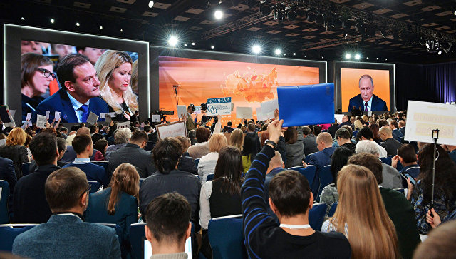
"О чем говорят сторонники повышения пенсионного возраста — они говорят о том, что, если этого не сделать, то с учетом увеличения продолжительности жизни, количество работающих будет сокращаться, а количество вышедших на пенсию будет увеличиваться, и это не даст возможности нам сбалансировать пенсионную систему",- рассказал предысторию вопроса Путин.
Президент пояснил, что "это совсем не значит, что государство не будет в состоянии выплачивать пенсию".
"Будет в состоянии выплачивать пенсию, там не возникнет катастрофической ситуации, при которой выплаты прекратятся, но доходы пенсионеров, они будут заморожены, и с учетом инфляции будут сокращаться", — пояснил он.
Глава государства отметил, что подобного подхода придерживаются сторонники повышения пенсионного возраста. И они же, по словам президента, говорят, что если повышать пенсионный возраст, то нужно повышать одинаково и для мужчин, и для женщин. "Но у нас уже в 55 лет рожают, слава богу, дай им бог здоровья", — в то же время отметил Путин.

"Но есть те, которые предупреждают, что есть проблемы в случае повышения пенсионного возраста. На что они ссылаются — они говорят, мы хотим придать нашей экономике инновационный характер, мы хотим, чтобы главную роль играли цифровые технологии", — заключил президент.
Правительство РФ ранее внесло в Госдуму законопроект о продлении до 2020 года заморозки формирования пенсионных накоплений. Отчисления в накопительную часть пенсионной системы в размере 6% от заработной платы россиян с 2014 года направляются в страховую часть, то есть идут на выплаты нынешним пенсионерам. До этого граждане могли распорядиться ими самостоятельно, направив их на формирование собственных пенсионных накоплений или передав в страховую часть, увеличив баллы для расчета своей же страховой пенсии.

